**Дата:** 08.11.2021 **Клас: 4-Б Вчитель:** Половинкина О.А.

**Урок:** математика

**Тема. Визначення у числі загальної кількості десятків, сотень, тисяч. Коло і круг та їх елементи. Задачі на 4-е пропорційне з буквеними даними.**

***Конспект уроку***

**І. Організація класу**

1. Створення позитивного психологічного клімату.

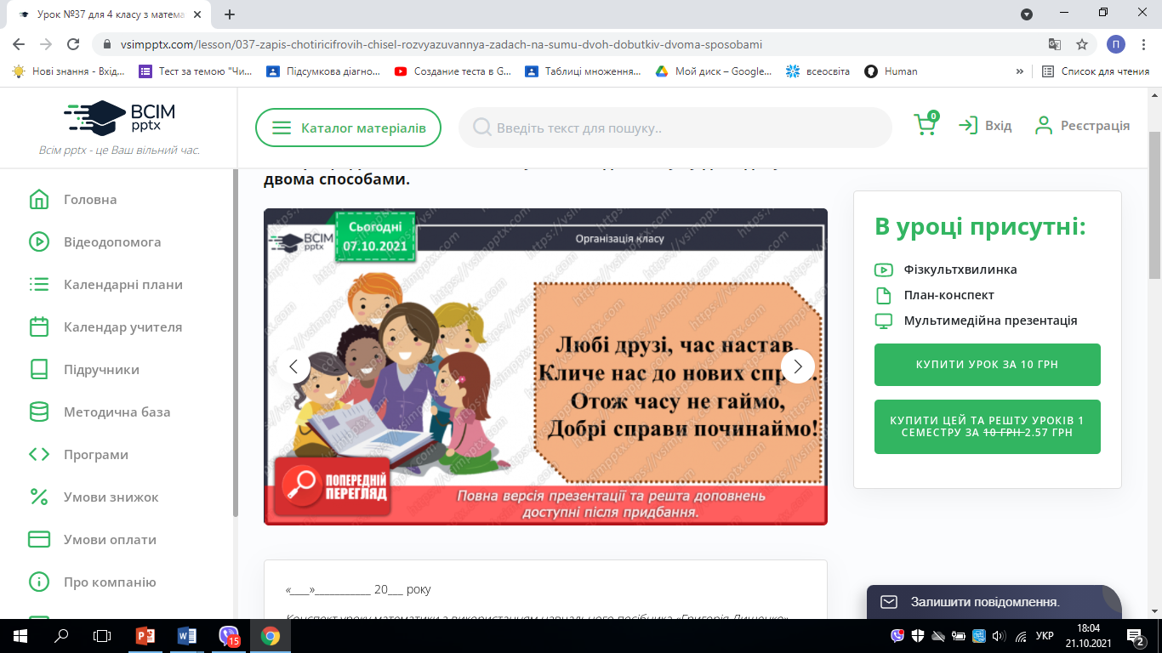

**ІІ. Актуалізація опорних знань**

Перевірка домашнього завдання (№371)

**ІІІ. Мотивація навчальної діяльності**

1. Хвилинка каліграфії.

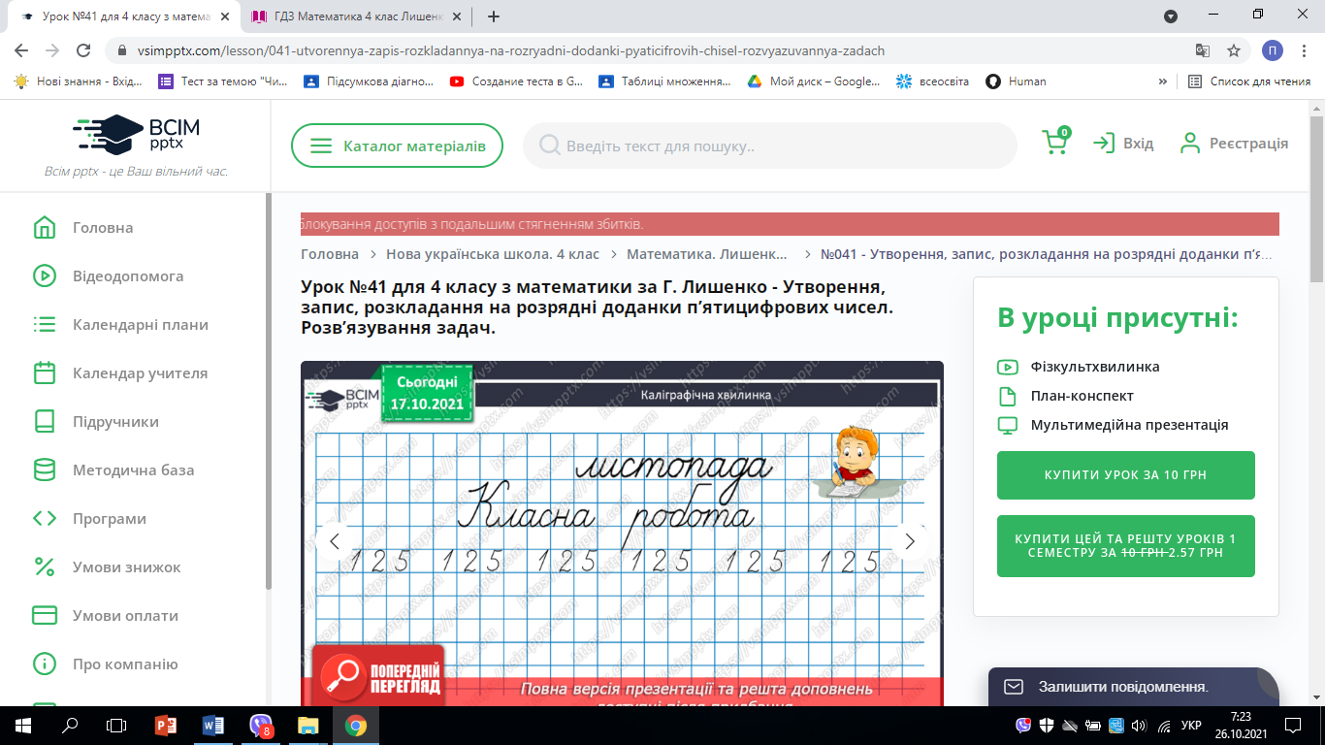

3980 3981 3982 3983 3984 3985

1. Усне обчислення.

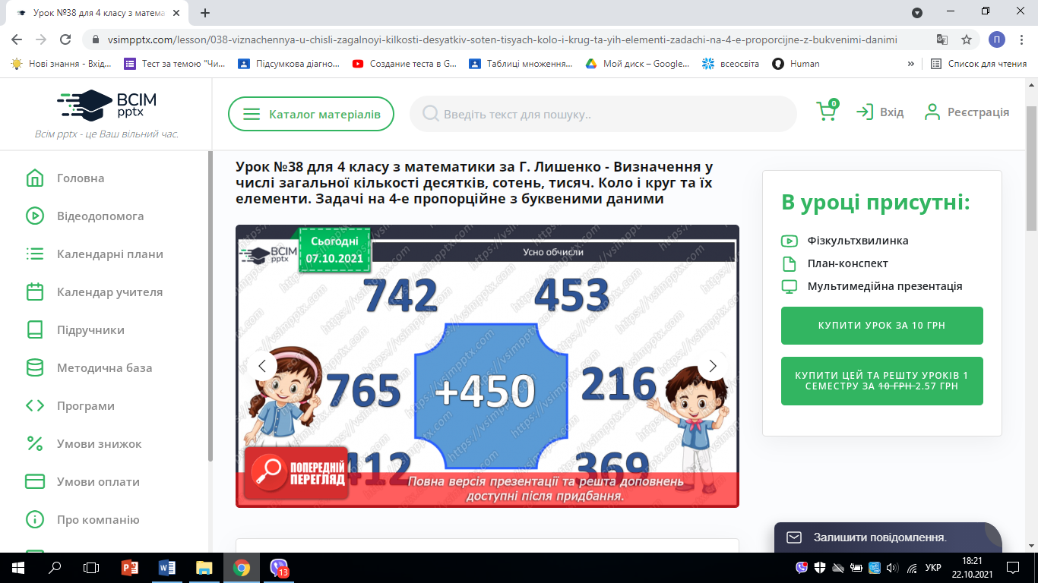

1. Робота з підручником.
2. №372 – усно.

Скільки всього десятків, усього сотень у числах 1231, 6071, 3007

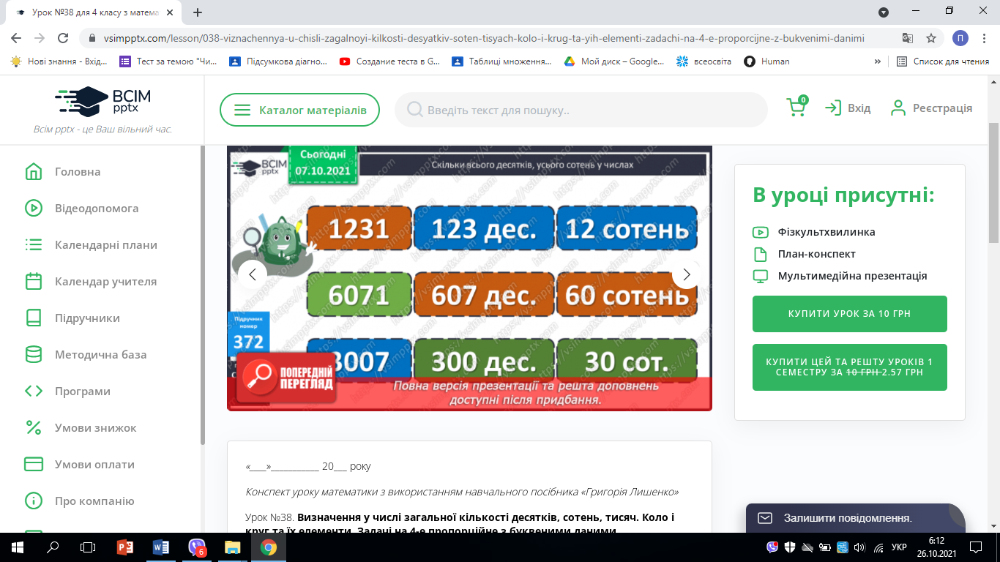

1. Розв’яжи задачу № 373 – письмово.

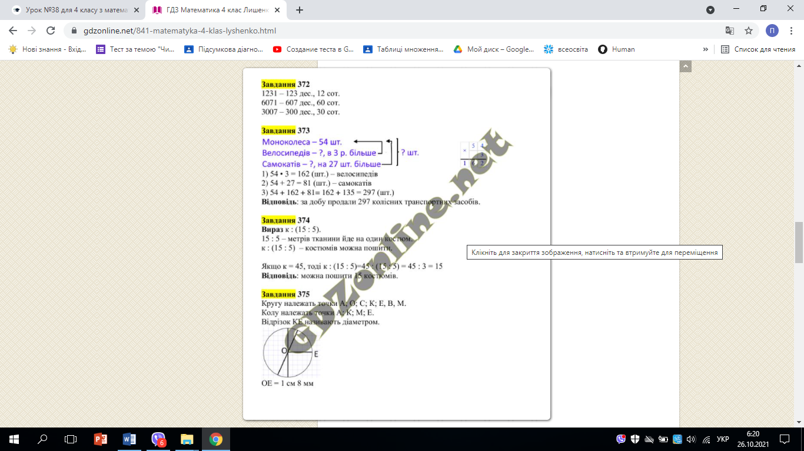

1. Розв’яжи задачу № 374.

Склади вираз для розв’язування задачі та обчисли його, якщо к = 45.

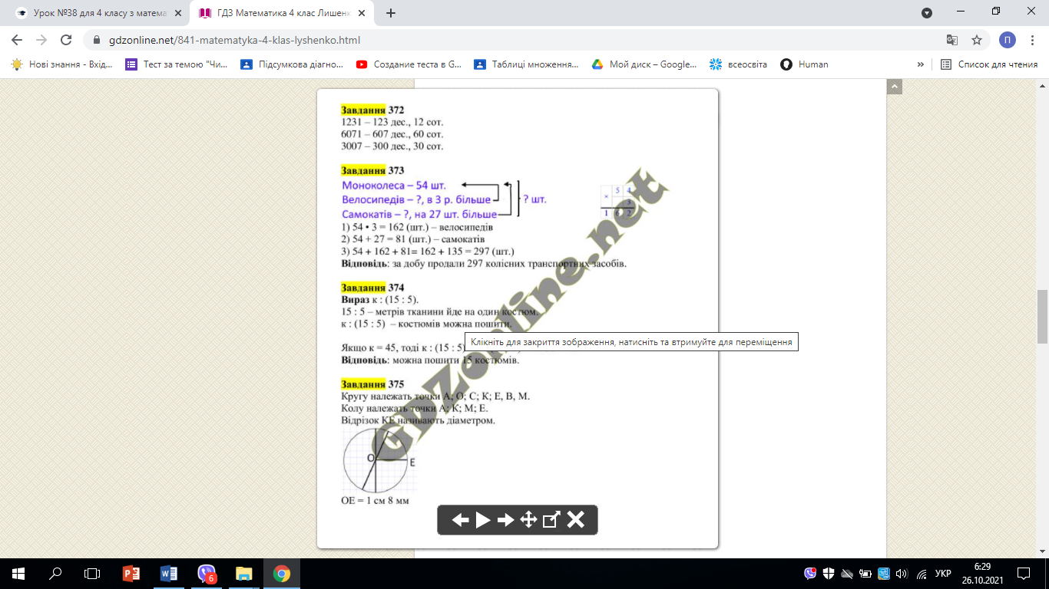

Якщо к = 45, то 45 : (15 : 5) =15 (к.)

1. Завдання № 375.
2. Кругу належать точки А; О; С; К; Е; В; М.
3. Колу належать точки А; К; М; Е.
4. Відрізок КЕ називають діаметром.

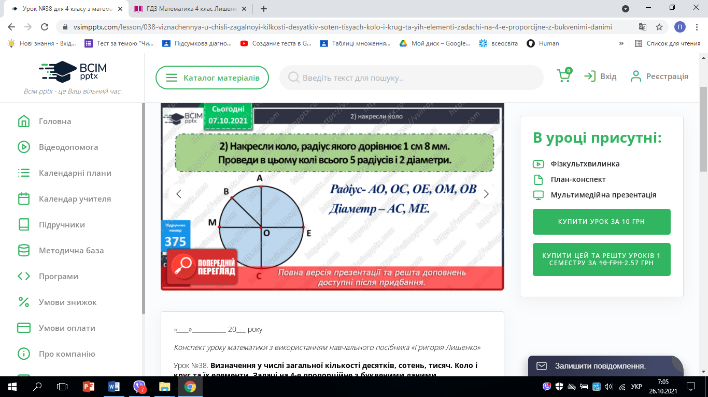

1. Розв’яжи задачу №376.

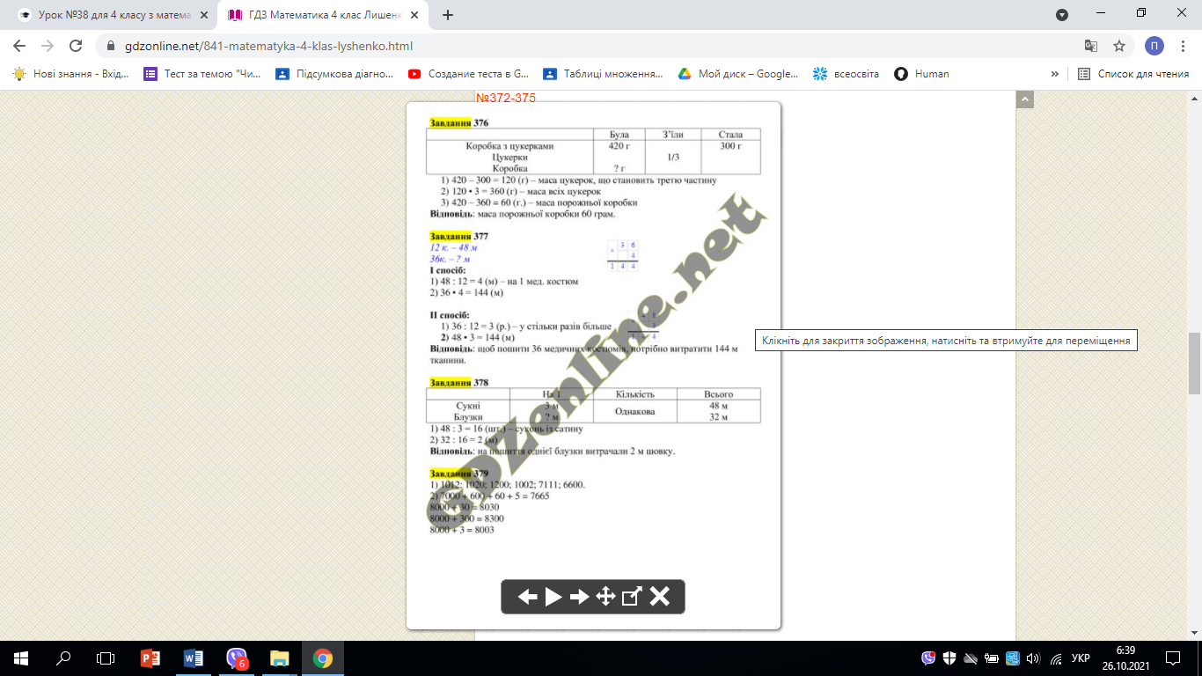

1. Розв’яжи завдання № 377 (письмово).

12 к. – 48 м

36 к. - ? м

1 –ий спосіб

1. 48 : 12 = 4 (м) – на 1 медичний костюм;
2. 36 *4 = 144 (м)

2 – ий спосіб

1. 36 : 12 = 3 (р.) – у стільки разів більше;
2. 48 * 3 =144 (м)

**V. Домашнє завдання**

№ 378, 379.